Hình ảnh bệnh lậu ở cả nam và nữ

Bệnh lậu bắt nguồn từ vi khuẩn lậu Neisseria gonorrhoeae hay song cầu khuẩn lậu gây ra. Có rất nhiều con đường khiến bệnh lây nhiễm cho những người xung quanh nhưng quan hệ tình dục không an toàn là con đường lây lan chủ yếu của bệnh. Khi mắc song cầu khuẩn lậu người bệnh sẽ phải đối mặt với những triệu chứng bệnh hết sức khó chịu điều này không những ảnh hưởng đến sinh hoạt của người bệnh và còn gây ra rất nhiều biến chứng nguy hiểm cho sức khỏe nếu như không được điều trị kịp thời. Để cảnh tỉnh cho một bộ phận nhỏ đang có lối sống buông thả có những cái nhìn chân thực nhất về bệnh lậu dưới đây chúng tôi sẽ chia sẻ một số **hình ảnh bệnh lậu ở cả nam và nữ** mà các sĩ của phòng khám đa khoa thái hà chia sẻ dưới đây, hi vọng có thể giúp cho bạn đọc nhận thức được sự nguy hiểm của bệnh để có thể phòng tránh bệnh tốt hơn.

**Hình ảnh bệnh lậu ở cả nam và nữ**

Bệnh lậu là một trong những bệnh xã hội nguy hiểm và phổ biến hiện nay với tốc độ lây lan nhanh chóng, lậu cầu khuẩn Neisseria gonorrhoeae sau khi thâm nhập vào cơ thể gây ra những tác động rất lớn đến sức khỏe của người bệnh và chúng sẽ nhanh chóng lây nhiềm đến các bộ phận khác trên cơ thể cũng như lây lan đến cơ quan sinh dục qua nhiều con đường khác nhau.

1. **Ở nam giới**

Sau 2 – 6 ngày từ khi lậu cầu khuẩn xâm nhập vào cơ thể (thời gian ủ bệnh) thì nam giới bắt đầu sẽ có các triệu chứng đầu tiên của viêm niệu đạo cấp như đau, nóng rát dọc theo niệu đạo, đau buốt mỗi khi tiểu tiện. Chảy mủ hoặc trong nước tiểu thải ra ngoài có lẫn mủ đục, mủ đặc và có màu vàng.

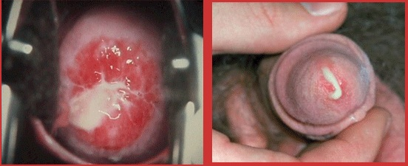

Hình ảnh bệnh lậu tại bộ phận sinh dục ở nam giới

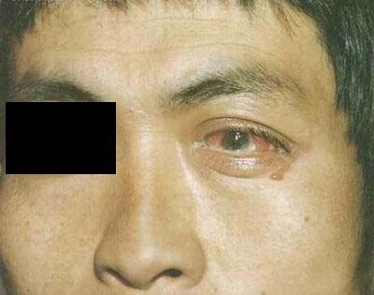

Hình ảnh bệnh lậu tại mắt ở nam giới

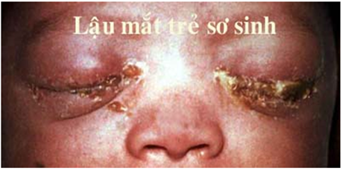

Hình ảnh bệnh lậu ở mắt ở trẻ sơ sinh

1. **Ở nữ giới**

Sau khi tiếp xúc với mầm bệnh thì khoảng từ 2 – 9 ngày thì triệu chứng bệnh lậu ở nữ giới sẽ được bộc phát, cụ thể:

* Chảy máu âm đạo bất thường
* Xuất hiện khí hư bất thường, có mùi hôi khó chịu, có thể lẫn với dịch mủ và máu.
* Đau vùng hố chậu hoặc hạ vị.
* Cổ tử cung sưng tấy, xung huyết, âm đạo ngứa ngáy.
* Đau rát khi quan hệ tình dục.
* Đi tiểu buốt, tiểu rắt tiểu nhiều lần trong ngày.
* Có thể kèm theo triệu chứng sốt nhẹ, cơ thể mệt mỏi.

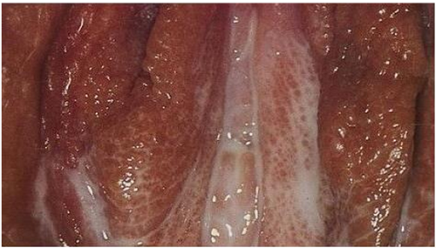

Hình ảnh bệnh lậu ở bộ phận sinh dục nữ giới

Bệnh lậu là căn bệnh xã hội có thể gây ra những nguy hiểm nếu không được điều trị sớm:

* Bệnh lậu nếu không được điều trị sớm có thể gây viêm bàng quang, viêm thận và viêm đường tiết niệu.
* Bệnh lậu gây viêm hậu môn, viêm khớp lậu, viêm họng do lậu, viêm gan..
* Vi khuẩn lậu có thể lan sâu vào bên trong cổ tử cung, buồng trứng và voi trứng, thậm chí còn lan rộng đến ổ bụng gây tắc ruột và nhiễm khuẩn huyết, gây đe dọa đến tính mạng.
* Phụ nữ trong thời kỳ mang thai mà mắc bệnh thì sẽ làm lây truyền bệnh cho thai nhi thông qua nhau thai hoặc tĩnh mạch dây rốn, làm ảnh hưởng đến sự phát triển của thai nhi, gây ra các dị tật bẩm sinh như mù lòa, điếc.. hợc người mẹ đang mắc bệnh mà sinh con thông qua đường sinh thường cũng sẽ lây truyền bệnh sang cho con, gây ra các bệnh đường hô hấp, nguy hiểm có thể gây tử vong.

Nếu còn bất cứ thắc mắc nào khác cần được tư vấn thì hãy gọi điện thoại đến đường dây nóng theo số 0365.116.117 hoặc click vào bảng chat để được gặp trực tiếp chuyên gia, các bác sĩ sẽ luôn sẵn lòng giúp đỡ bạn.